Поздравляем Максима Рапопорта с успешной защитой докторской диссертацией 25.08.2017 и присвоением учёной степени доктора экономики, специализация “маркетинг”.
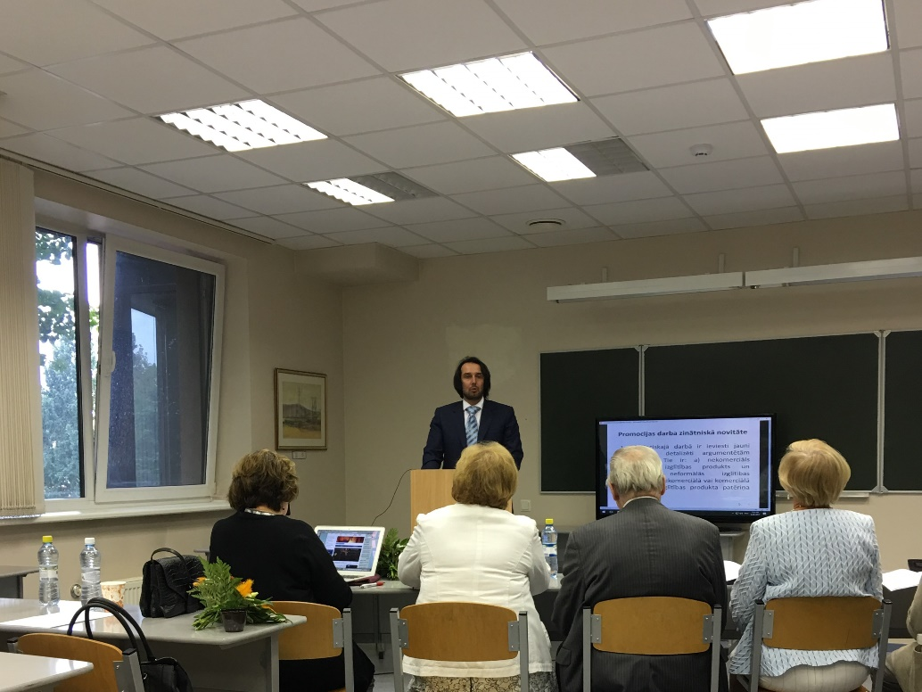
Администрация и
Академический персонал БМА

